DAS SKELETT

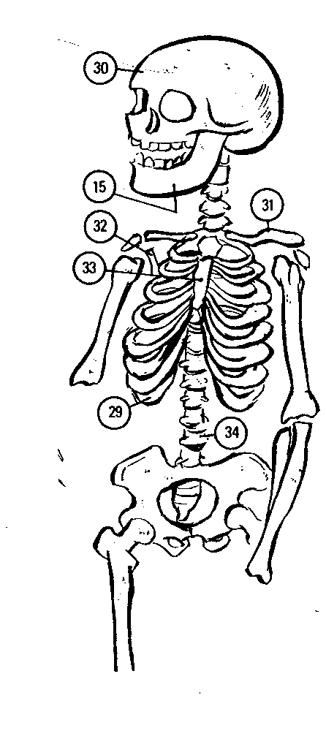
29. e Rippe
30. r Schädel
r Schädelknochen - lebeční kost
s Stirnbein - čelní kost
s Schläfenbein - spánková
s Scheitelbein - temenní
s Hinterhauptbein – týlní
e Gesichtsknochen (mn.č.) – obličejové kosti
r Kieferknochen – čelistní
s Nasenbein - nosní
s Jochbein - lícní
31. s Schlüsselbein
32. s Schulterblatt
33. s Brustbein
34. s Rückgrat, e Wirbelsäule
r Wirbel – obratel
s Gelenk – kloub
s Oberarmbein, r – knochen - pažní
r Unterarm - předloktí
e Elle – loketní
e Speiche, r Speichenknochen – vřetenní
r Handwurzelknochen – zápěstní
r Mittelhandknochen – záprstní
s Kreuzbein – křížová
s Beckenbein, r Beckenknochen – pánevní
r Beckengürtel – pletenec pánevní
s Schambein – stydká
s Steißbein – kostrč
s Kreuzbein - křížová
s Darmbein – kyčelní
s Schenkelbein – stehenní
s Wadenbein – lýtková
s Unterschenkelbein – bércová
s Mittelfußbein – nártní
r Fersenknochen – patní

